國軍高雄總醫院 人體試驗講習課程

課程名稱：人體試驗研究倫理講習
主辦單位：國軍高雄總醫院人體試驗委員會
時間：113年3月16日(六)
地點：本院軍陣醫療大樓四樓會議室

本課程旨在提供有興趣參與臨床試驗計畫人員，瞭解臨床試驗研究精神與倫理、同意書簽署、法規與受試者保護等新知學習及注意事項等相關知識。建議目前及未來欲進行人體試驗計畫研究人員踴躍參加，全程參加並核實完成簽到退者共計6小時、完成測驗再加2小時。
(本會保有更改課程名稱之權利)
時 段 | 主 題 | 講 師
08:30-09:00 | 報到
09:00-09:10 | 長官致詞 | 國軍高雄總醫院IRB  錢尚道 主任委員
09:10-10:30 | (擬訂中) | 國防醫學院  吳舒愉 博士
10:40-12:00 | 易受傷害群體的倫理考量 | 台灣受試者保護協會  林青足 理事
12:00-13:00 | 休息
13:00-14:30 | (擬訂中) | 中國醫藥大學暨附設醫院  受試者保護中心  曹弘威 專案經理
14:30-15:00 | 課堂測驗
15:00 | 簽退
- 研習證明：學員須完成上午簽到、下午簽到及全程參與活動

收費標準：
1.院內參加者一律$800元。
2.院外參加者一律$1000元。
3.繳費方式
以匯款方式繳費
匯款: 合作金庫港都分行 (銀行代碼：006，分行代碼：5241)
帳號: 5241-713-060106
戶名: 生產服務基金-醫療高雄416專戶
請勿直接扣除電匯手續費30元，如扣除者收據請逕自領取。
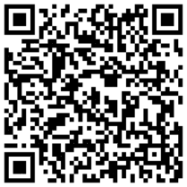
本院同仁可至IRB秘書處辦公室繳費
報名方式：
1.報名網址： https://forms.gle/Zf8XbFZez4MvDGbA7
2.課程聯絡人：國軍高雄總醫院 人體試驗委員會 黃雅萱秘書、顏碧萱小姐
3.聯絡電話：0906-728137、0906-728997。
4.報名時間：即日起至113年2月29日PM 5：00截止或額滿(現場100位)為止。恕不接受現場報名。
交通指引
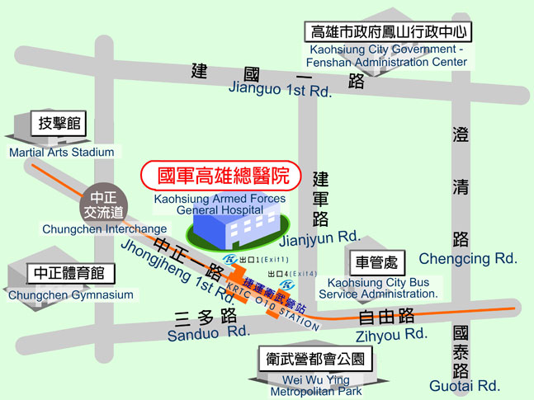

本院位於高雄市苓雅區中正一路二號
鄰近衛武營都會公園及中山高速公路中正交流道(下中正交流道往鳳山方向)。高雄捷運(橘線)衛武營站(O10)：1號出口：手扶梯往上。4號出口：設有無障礙坡道與電梯。

